Семинар 3
Тема: “Операции с d-кучей. Применение приоритетных очередей в задаче сортировки “

План занятий:
- Операции с d-кучей.
- Применение приоритетных очередей в задаче
Реализация операции ВСПЛЫТИЕ. Входным параметром этой операции является номер узла, в котором нарушен порядок:
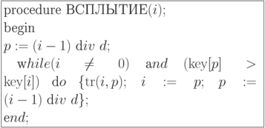
Замечание.
- Операцию ВСПЛЫТИЕ можно применять не только к -куче, но и к другим видам куч.
- Для более эффективного выполнения операции ВСПЛЫТИЕ можно поступить следующим образом: запомнить элемент, находящийся в узле , переместить элемент из его родительского узла в узел , затем из узла в узел и так до тех пор, пока не освободится узел для запомненного элемента. После этого поместить запомненный элемент на освободившееся место. Более точно это можно выразить с помощью следующих операторов:
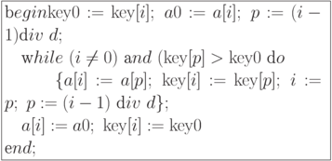

Вопросы:
1.Опишите операцию всплытия.

2. Опишите алгоритм Дейкстры

Литература:
https://intuit.ru/studies/courses/100/100/lecture/2927?page=6 https://intuit.ru/studies/courses/100/100/test/1/1390
Носов В.А. Основы теории алгоритмов и анализа их сложности. – М., 1992.
Дональд Кнут Искусство программирования, том 1. Основные алгоритмы— 3-е изд. — М.: «Вильямс», 2006. — С. 720. .

